# Résumer activités

1. Possible d’avoir plusieurs outputs
2. Changer node en déroulant
3. Systèmes Variables pour résoudre boucle de contre réaction
4. Modbus + test Home Io
5. Mode Debug

## Question

Rapport : Design VS Implémentation

## Difficulté rencontré

## Suite

* Ajout d’autre élément graphique Web socket (Progress Bar)
* Document d’aide

## Étape importante

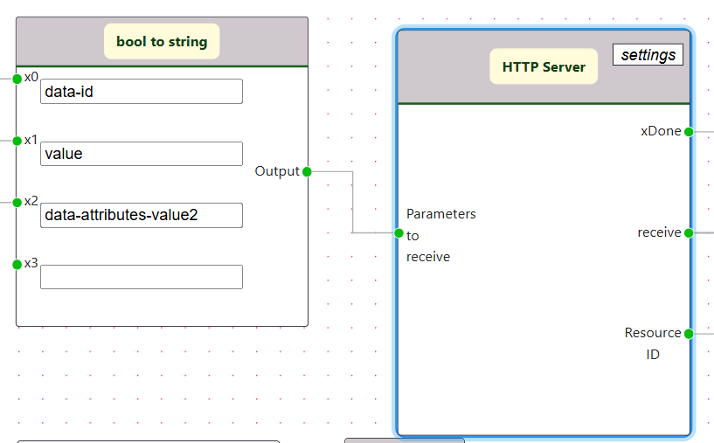

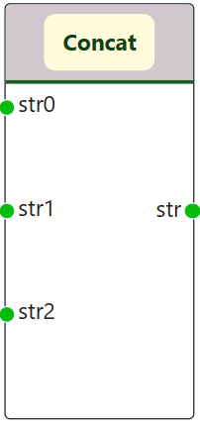

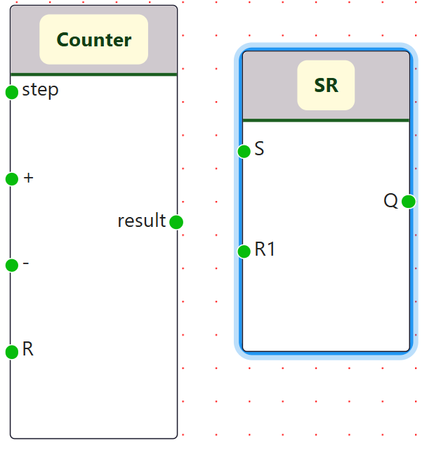

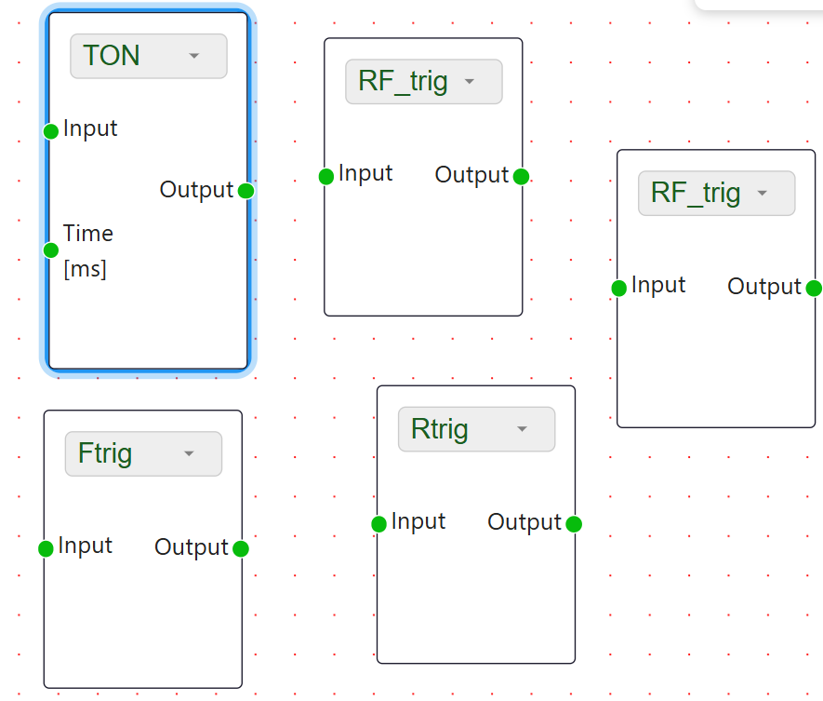

## Synthèse suite :

* Montrer que wda prendre trop de temps (exemple 2 lampes, une cligote à 500ms et l’autre à 1sec)+ allumer lampe avec modbus register
* **mode Debug** : Améliorer affichage valeur, dans bloc près de handle + cacher accordions + interdire modification + couleur pour bool quand 1 et autre couleur quand off
* **Rapport**: explication de chaque bloc dans annexe et afficher par groupe dans implémentation avoir la place que cela prend
* **Modbus**: Sépararation dans le programme pas 4 copiés collé, faire un bloc Modbus Client qui prend les 4 enfants